2026-2027学年第一学期
《高级语言程序设计(C++语言)》
实验报告
实验名称：
实验日期： | 实验地点：
学 号： | 姓 名：
学 院： | 专 业：
指导老师：

一、实验目的

二、实验环境

VScode
- 实验过程及结果
题目1.
解答:
#include<iostream>

using namespace std;
int main(){
int i;
cin>>i;
if (i<=10){
cout<<(0.1*i);
}
else if (10<i & i<=20){
cout<<(1+0.075*(i-10));
}
else if(20<i & i<=40){
cout<<(1.75+0.05*(i-20));
}
else if(40<i & i<=60){
cout<<(2.75+0.03*(i-40));
}
else if(60<i & i<=100){
cout<<(3.35+0.015*(i-60));
}
else if(100<i){
cout<<(3.95+0.01*(i-100));
}
return 0;
}

运行结果截图1
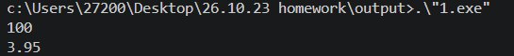
2.
#include<iostream>
using namespace std;
int main(){
int s;
cin>>s;
if (s==10|s==9) cout<<"����Ϊ��Ӱ�ܾ���";
else if (s==8|s==7) cout<<"����Ϊ��Ӱ�ǳ���";
else if (s==6|s==5) cout<<"����Ϊ��Ӱһ��";
else if (s<5) cout<<"����Ϊ��Ӱ����Ƭ";
return 0;

}

运行结果截图
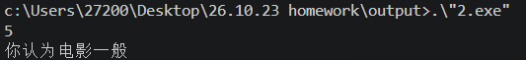
3. #include<iostream>
#include<string>
using namespace std;
int main(){
string t;
string b="";
cin>>t;
for(char i:t){
b=i+b;
}
if (b==t) cout<<"是回文数";
else cout<<"不是回文数";
return 0;
}

运行结果截图
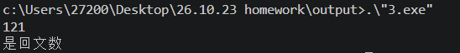
4.
#include<iostream>

using namespace std;
int main(){
for(int t=99;t<1000;++t)
{

int b=0;
int i=t;

b+=((i%10)*(i%10)*(i%10));
i=i/10;
b+=((i%10)*(i%10)*(i%10));
i=i/10;
b+=((i%10)*(i%10)*(i%10));

if(b==t){

cout<<b<<"\n";
}
}
return 0;
}

运行效果截图
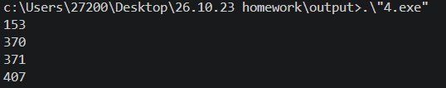
5.
#include<iostream>

using namespace std;
int main(){
int a;
int n;
cin>>a>>n;
int sum=0;
for(int i=1;i<=n;++i){
int c=0;
for(int t=1;t<=i;++t){
c=10*c+a;

}
sum +=c;
}
cout<<sum;
return 0;

}

运行效果截图
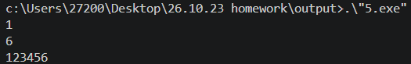
6．
#include<iostream>
using namespace std;
int main(){
for (int i=1;i<10;++i){
for(int t=1;t<=i;++t){
cout<<i<<'*'<<t<<'='<<i*t<<' ';
}
cout<<'\n';
}
return 0;
}

运行效果截图
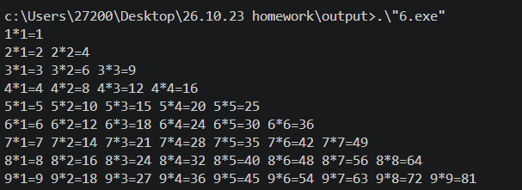
7.
#include<iostream>
using namespace std;

int main(){
int s1 = 1;
int s2 = 1;
int t;
for(int i=3;i<=20;++i){
t=s1;
s1=s2;
s2+=t;

}
cout<<s2;
}
运行效果截图
8.
#include<iostream>
using namespace std;
int main(){
int x=1;
for(int i=1;i<10;++i){
x=2*(x+1);
}
cout<<x;
return 0;
}
运行效果截图
四、实验总结（本次实验的收获、体会、经验和教训）

运行环境不同，一些较新的函数可能无法使用

